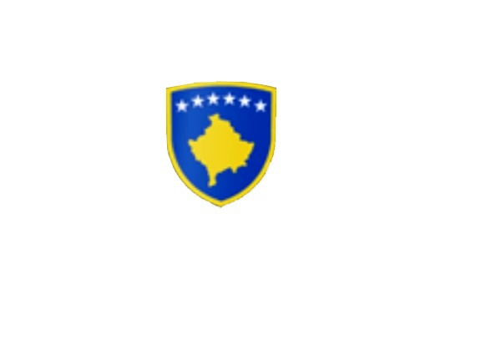

R E P U B L I K A E K O S O V Ë S 
KUVENDI I KOMUNËS NË MALISHEVË

__________________________________________________________________________________
Kuvendi i Komunës
Nr.02/______
Datë: 23.04.2018

Mbështetur në nenin 43 të Ligjit nr.03/L-040 për Vetëqeverisjen Lokale, në bazë të Statutit të Komunës së Malishevës, miratuar në mbledhjen e Kuvendit të Komunës me datë:31.10.2008 (nr.01/871, datë 12.11.2008) dhe Rregulloren nr.02/175 datë:30.05.2017 për punën e Kuvendit, Komiteteve, dhe Komisioneve të Komunës së Malishevës.
Kryesuesi i Kuvendit të Komunës me datë: 23/04/2018 ;

T H Ë R R E T
Mbledhjen e -V- (pestë) të rregullt të Kuvendit të Komunës së Malishevës të legjislaturës së -VI, e cila do të mbahet ditën e Hënë me datë: 30.04.2018 duke filluar nga ora 10:00.

Mbledhja do të mbahet në sallën e Kuvendit të Komunës.
Ftohet z/zj. ______________________________ që të marrë pjesë në këtë mbledhje.
Për këtë mbledhje propozoj këtë,
R E N D D I T E

- Shqyrtimi dhe miratimi i procesverbalit nga mbledhja e kaluar.
- Shqyrtimi dhe miratimi i kërkesës nr.01/439 datë:22.03.2018 dhe marrja e vendimit për procedurë
të mëtejme për dhënien në shfrytëzim të pishinës publike në fshatin Banjë, KK-Malishevë.
- Shqyrtimi dhe miratimi i kërkesës nr.01/525 datë:12.04.2018 dhe marrja e vendimit për
procedurë të mëtejme për dhënien në shfrytëzim afatshkurtër, të hapësirave publike për vendosjen e reklamave në qytezën e Malishevës.
- Shqyrtimi dhe miratimi i kërkesës nr.01/297 datë:23.04.2018 dhe marrja e vendimit në lidhje me miratimin e bashkëpunimit ndër komunal në fushën e zvogëlimit të rreziqeve nga fatkeqësitë.
- Shqyrtimi dhe miratimi i kërkesës nr.01/594 datë:20.04.2018 për shqyrtim në parim të Draft-Planit të integritetit të Komunës së Malishevës për vitet 2018-2020.
- Shqyrtimi dhe miratimi i kërkesës nr.01/298 datë: 23.04.2018 për shqyrtim dhe marrje të vendimit në lidhje me miratimin e draft-dokumentit, Plani i Veprimit për Transparencë në Komunën e Malishevës për vitin 2018.
7. Shqyrtimi dhe miratimi i kërkesës nr.01/404 datë: 13.03.2018, e parashtruar nga zj.Servete
Krasniqi nga Malisheva, për ndërrimin e destinimit të tokës bujqësore në tokë ndërtimore (e
përsëritur).
8. Shqyrtimi i Raportit i të hyrave dhe shpenzimeve për periudhën Janar-Dhjetor 2017 (e perseritur).
9. Shqyrtimi i Raportit vjetor Janar-Dhjetor 2017, i Qendrës për Punë Sociale ( e perseritur).
10. Shqyrtimi i Planit të Punës për vitin 2018, i Qendrës për Punë Sociale ( e perseritur).
11. Shqyrtimi i Planit të Zyrës së Prokurimit Publik për vitin 2018 (e përsëritur).
12. Emërimi i anëtarëve të Këshillit Komunal për Siguri në Bashkësi ( e përsëritur).
13. Shqyrtimi dhe miratimi i kërkesës nr.01/481 datë:30.03.2018 për inicimin e procedurave për
ndërrim të destinimit të tokës bujqësore në tokë ndërtimore për z. Enver Kastrati nga fshati
Maxharrë.
14. Shqyrtimi dhe miratimi i kërkesës nr.02/97 datë:11.04.2018 e parashtruar nga shefi i grupit të
anëtarëve të Kuvendit të Lëvizjes VETËVENDOSJE, për rikthimin e të drejtës së parkimit të
makinave përgjatë rrugës Rilindja Kombëtare (Ibrahim Mazreku).
15. Shqyrtimi dhe miratimi i kërkesës nr.02/79 datë:05.04.2018, e parashtruar nga Maliq Paqarizi nga
fshati Dragobil, për ndërrim të destinimit të tokës bujqësore në tokë ndërtimore.
- Shqyrtimi dhe miratimi i kërkesës nr.02/69 datë:03.04.2018, e parashtruar nga Adem Hoti nga Malisheva, për ndërrim të destinimit të tokës bujqësore në tokë ndërtimore.
- Shqyrtimi dhe miratimi i kerkesës nr.02/110 datë: 18.04.2018 e parashtruar nga Zenun Krasniqi nga fshati Astrazup, për ndërrim të destinimit të tokës bujqësore në tokë ndërtimore.
- Debat në lidhje me kërkesën nr.02/78 datë: 05.04.2018 të parashtruar nga Shpejtim Sertolli nga fshati Bellanicë.
- Paraqitja e raportit nga kryetari i Komunës për punësimet në Komunën e Malishevës me kontratë në vepër, sipas kërkesës së parashtruar nga Grupi i këshilltarëve të PDK-së.
20. Shqyrtimi dhe miratimi i kërkesës nr.11/394 datë:20.04.2018, e parashtruar nga DKAE në
Malishevë për të përkrahur financiarisht pagesën e tri pagave përcjellëse për personelin arsimor të
cilët janë pensionuar në vitin 2015,2016,2017 dhe 2018, si dhe kërkesa nr.01/596 datë:20.04.2018,
e parashtruar nga Menaxheri i personelit në KK.Malishevë, për të përkrahur financiarisht pagesën e
tri pagave përcjellëse për zyrtaret e administratës të cilët janë pensionuar në vitin 2014 dhe 2018.
21. Debat publik mbi qeshtjet e barazisë gjinore ne Institucionet publike të Komunës së Malishevës.
22. Emërimi i anëtarëve të Komisionit Komunal të Aksionarëve (e përsëritur).
23. Shqyrtimi dhe miratimi i kërkesës nr.01/211 datë: 12.02.2018, për marrjen e vendimit për ndarjen e
lokacionit për ndërtimin e Sallës së Sporteve në fshatin Drenoc (e përsëritur).
24. Të ndryshme.

Ardhja e juaj është e domosdoshme.
Malishevë, Prill 2018

Kryesuesi i Kuvendit
Rrahim Morina
______________

